2020~2021学年度第二学期期中调研测试
高一生物试题
第Ⅰ卷（选择题共80分）
一、单项选择题：本部分包括40题，每题2分，共计80分。每题只有一个选项最符合题意。
1. 染色体的形态和数量变化是判断正在分裂的细胞所处时期的重要标志。在蝗虫精母细胞减数第一次分裂前期，染色体发生的变化是（ ）
A. 染色体复制 B. 中心体复制
C. 同源染色体联会 D. 同源染色体分离
2. 在卵母细胞减数分裂过程中，不会发生（ ）
A. 一个极体形成两个极体
B. 姐妹染色单体分开
C. 非姐妹染色单体发生部分交换
D. 细胞质均等分裂，产生四个卵细胞
3. 遗传因子组成为Rr的豌豆，产生了R和r两种类型的雄性配子，其原因是（ ）
A. 花粉母细胞减数第一次分裂后期同源染色体分离
B. 花粉母细胞减数第一次分裂后期姐妹染色单体分离
C 花粉母细胞减数第二次分裂后期姐妹染色单体分离
D. 花粉母细胞减数第二次分裂后期同源染色体分离
4. 下列可表示减数分裂过程中细胞核DNA含量变化的曲线是（）
A. 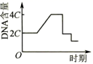 B. 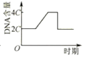
C. 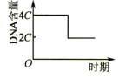 D. 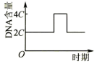
5. 减数分裂中染色体数目减半的原因是（ ）
A. 减数第一次分裂中同源染色体的联会
B. 减数第一次分裂中同源染色体的分离
C. 减数第二次分裂中染色体着丝粒的分裂
D. 减数第二次分裂中同源染色体的分离
6. 对于进行有性生殖的生物体来说，维持每种生物前后代体细胞中染色体数目恒定的生理作用是（ ）
A. 有丝分裂和减数分裂
B. 减数分裂和受精作用
C. 无丝分裂和减数分裂
D. 有丝分裂和细胞分化
7. 下列有关受精卵和受精作用的叙述中，错误的是（ ）
A. 受精卵能发育为各种组织、器官
B. 受精卵中的染色体一半来自精子
C. 受精过程中精子和卵细胞的结合是随机的
D. 受精作用与精子和卵细胞的相互识别无关
8. 下列叙述正确的是（ ）
A. 纯合子测交后代都是纯合子
B. 纯合子自交后代都是纯合子
C. 杂合子自交后代都是杂合子
D. 杂合子测交后代都是杂合子
9. 孟德尔巧妙地设计了测交实验，验证了自己的假说。下列杂交组合中，属于测交的是( )
A. DD×DD B. Dd×Dd
C. Dd×dd D. DD×Dd
10. 下列有关人类的性状中，不属于相对性状的是（ ）
A. 卷发与白发 B. 单眼皮与双眼皮
C. 有耳垂与无耳垂 D. 多指与五指
11. 在豌豆杂交实验中，为防止自花授粉应（ ）
A. 将花粉涂在雌蕊柱头上
B. 除去未成熟花的雄蕊
C. 采集另一植株的花粉
D. 除去未成熟花的雌蕊
12. 在豚鼠中，黑色皮毛对白色皮毛为显性。如果一对杂合的黑毛豚鼠交配，一胎产下4仔，此4仔的表现型可能是（ ）
①全都黑色 ②3黑1白 ③2黑2白 ④1黑3白 ⑤全部白色
A. ② B. ②④ C. ②③④ D. ①②③④⑤
13. 根据自由组合定律，基因型为DdEe和ddEe两个个体杂交，表型不同于双亲的子代占全部子代的（ ）
A. 1/4 B. 3/4
C. 3/8 D. 5/8
14. 某种生物的体细胞含有三对染色体，如果每对染色体上各含有一对杂合基因，这些等位基因都具有显隐性关系，则该种生物产生的精子中，全部含有显性基因的概率是（ ）
A. 1/2 B. 1/4
C. 1/8 D. 1/16
15. 用纯合的圆粒黄色豌豆植株与皱粒绿色豌豆植株杂交，得到F₁，F₁再自交，得到F_{2.}假定所有F₂植株都能成活，从理论上讲，F₂中皱粒植株的比值为（ ）
A. 1/4 B. 1/8
C. 1/16 D. 3/16
16. 已知某种水果果皮红色(H)对黄色(h)为显性，果肉酸味(R)对甜味(r)为显性，这两对相对性状的遗传遵循基因自由组合定律。现有基因型为HhRr，hhrr的两个个体杂交，其子代的表现型比例是
A. 9∶3∶3∶1 B. 1∶1∶1∶1 C. 3∶1∶3∶1 D. 1∶1
17. 基因型为AaBBCc的豌豆，通常情况下可产生不同基因型的卵细胞种类数是（ ）
A. 2种 B. 4种
C. 8种 D. 16种
18. 基因的自由组合发生在（ ）
A. 减数第一次分裂前期
B. 减数第一次分裂后期
C. 减数第二次分裂前期
D. 减数第二次分裂后期
19. 几位同学描述了基因与染色体的关系，其中符合摩尔根研究结论的是（ ）
A. 染色体上的基因呈线性分布
B. 性染色体上的基因都和性别的决定有关
C. 性染色体上基因控制的性状都和性别相关
D. 性染色体上基因的遗传不遵循孟德尔遗传定律
20. 人类血友病是一种伴X染色体隐性遗传病。关于血友病的叙述中，正确的是（ ）
A. 男性发病率高于女性
B. 血友病基因是显性基因
C. 血友病遗传与性别无关
D. 患血友病男性有两种基因型
21. 如果一位女性是红绿色盲，那么，该女性的（ ）
A. 父亲是红绿色盲，女儿也是红绿色盲
B. 父亲红绿色盲，女儿未必是红绿色盲
C. 母亲是红绿色盲，儿子也是红绿色盲
D. 母亲不是红绿色盲，儿子是红绿色盲
22. ZW 型性别决定的生物，群体中的性别比例为 1：1，原因是（ ）
A. 雌配子：雄配子=1：1 B. 含 Z 的配子：含 W 的配子=1：1
C. 含 Z 的精子：含 W 的精子=1：1 D. 含 Z 的卵细胞：含 W 的卵细胞=1：1
23. 格里菲斯在研究中选择肺炎链球菌进行了一系列实验，他在获得实验结果后，分析结果并得出了结论。下列结论和格里菲斯的结论不相符的是（ ）
A. R型活细菌对小鼠生活没有明显影响
B. S型活细菌可以使小鼠患病而死亡
C. 只有将S型细菌加热灭活，才能使R型细菌转化为S型细菌
D. 在肺炎链球菌的转化实验中，R型细菌转化为S型细菌后，其性状是可遗传的
24. 肺炎链球菌的转化实验中，有光滑菌落产生的是（ ）
A. S型菌的蛋白质+蛋白酶+R型菌
B. S型菌的DNA+R型菌
C. S型菌的RNA+RNA酶+R型菌
D. S型菌的DNA+DNA酶+R型菌
25. 在T₂噬菌体侵染细菌实验中，标记T₂噬菌体DNA的同位素是（ ）
A. ³H B. ¹⁴C C. ¹⁸O D. ³²P
26. 在噬菌体侵染细菌的实验中，指导子代噬菌体蛋白质外壳合成的是（ ）
A. 噬菌体DNA B. 细菌蛋白质
C. 噬菌体蛋白质 D. 细菌DNA
27. 噬菌体侵染细菌的实验证明了（ ）
A. 蛋白质是遗传物质 B. DNA是遗传物质
C. DNA是主要的遗传物质 D. RNA是遗传物质
28. DNA双螺旋结构的发现在科学史上具有里程碑意义，提出该结构模型的科学家是（ ）
A. 沃森和克里克 B. 施莱登和施旺
C. 孟德尔和摩尔根 D. 赫尔希和蔡斯
29. 根据DNA分子双螺旋结构进行推理，下列推论正确的是（ ）
A. A和T含量高的DNA分子更加稳定
B. 遗传信息多样性的原因是DNA分子中碱基种类的多样性
C. 脱氧核糖与磷酸交替连接构成基本骨架，是DNA分子结构稳定的基础
D. 不同DNA分子中（A+G）/（T+C）的值不同，这体现了DNA分子的多样性
30. 下图表示DNA分子结构中的一部分，相关叙述错误的是（ ）
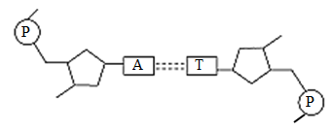
A. 组成元素有C、H、O、N、P
B. 连接碱基A与T的是氢键
C. 基本组成单位是脱氧核糖
D. 由两条反向平行的链组成
31. 双链DNA分子中，一条链上的A占20%，则双链中C+T占（ ）
A. 20% B. 30%
C. 40% D. 50%
32. 一个被¹⁵N标记的DNA分子以含¹⁴N的四种脱氧核苷酸为原料，连续复制2次，则含¹⁵N的DNA分子所占比例是（ ）
A. 1/2 B. 1/4
C. 1/6 D. 1/8
33. 某DNA分子一条链上的碱基排列顺序为…—C—G—A—T—C—C…，若以该链为模板，经转录后得到的mRNA的碱基排列顺序是
A. …—G—C—T—A—G—G… B. …—C—G—A—U—C—C…
C. …C—G—A—T—C—C… D. …—G—C—U—A—G—G…
34. 甲硫氨酸是人体的一种必需氨基酸，编码它的遗传密码是AUG。那么，转录它的DNA分子片段中核苷酸种类有（ ）
A. 3种 B. 4种
C 5种 D. 8种
35. 下列关于蛋白质合成的叙述，与事实不符的是（ ）
A. 核糖体是蛋白质合成的场所
B. 翻译过程中tRNA沿着mRNA移动
C. 遇到终止密码子，翻译自行停止
D. 翻译过程分为起始、延伸和终止三个阶段
36. 一条多肽链上有氨基酸100个，则作为合成该多肽链模板的信使RNA分子和转录信使RNA的基因片段至少要有碱基多少个？（ ）
A. 100，200 B. 300，600
C. 300，300 D. 200，300
37. 下图为中心法则的示意图，其中代表逆转录的是
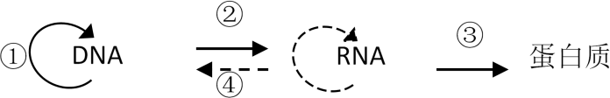
A ① B. ② C. ③ D. ④
38. 细胞中的翻译是以mRNA为模板合成蛋白质的过程，该过程不需要的物质或结构是（ ）
A. 转运RNA B. 核糖体 C. 氨基酸 D. 脱氧核苷酸
39. 下列关于真核生物中基因、染色体和性状的叙述，正确的是（ ）
A. 基因位于DNA或蛋白质上
B. 染色体的主要成分是RNA和蛋白质
C. 染色体主要分布在线粒体中
D. 生物体性状的表现受环境影响
40. 一个人由于酪氨酸酶基因异常不能合成酪氨酸酶，进而不能将酪氨酸转变为黑色素，结果表型为白化病。这说明（ ）
A. 基因能通过控制蛋白质结构直接控制生物性状
B. 基因能通过控制蛋白质结构间接控制生物性状
C. 基因能通过控制酶的合成控制代谢过程，进而直接控制生物的性状
D. 基因能通过控制酶的合成控制代谢过程，进而间接控制生物的性状
第Ⅱ卷（非选择题共20分）
二、非选择题：本部分包括4题，共计20分。
41. 如图是某种生物（2N=4）处于不同减数分裂时期的细胞示意图，请据图回答。
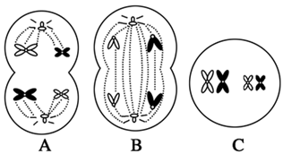
（1）A细胞名称是______________。
（2）B细胞中含有____________条染色单体，____________对同源染色体。
（3）C细胞具有____________个四分体。
（4）可观察到这些分裂图像的部位是____________。
42. 如图为某家族红绿色盲（设相关基因为B、b）的遗传系谱图，其中Ⅱ₃不携带该病的致病基因。请分析回答。
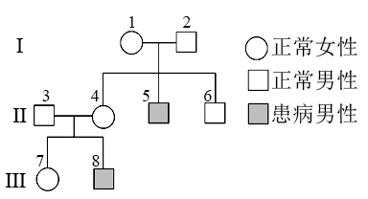
（1）该病的遗传方式是____________染色体____________性遗传。
（2）Ⅲ₇与正常男子结婚生了患病的孩子后再生育，后代为患病男孩的概率是____________。
（3）若Ⅲ₈个体同时患有白化病（设基因为a），其他个体不患白化病，则Ⅱ₄个体的基因型为____________。若Ⅱ₃和Ⅱ₄再生一个孩子，则该孩子只患一种病的概率是______________
43. 如图为动物细胞DNA复制过程模式图，请据图回答。
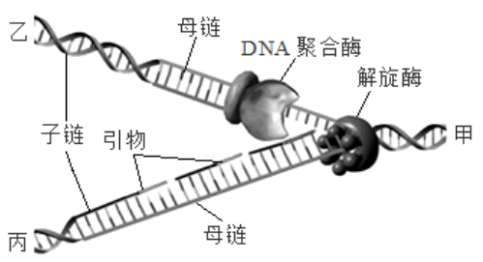
（1）由图示得知，乙、丙中都保留了甲的一条链，因此，这种复制方式被称为____________。
（2）DNA双链的解开除了需要解旋酶催化，还需要细胞提供____________。
（3）DNA复制过程所需的原料是____________。
（4）动物细胞中DNA复制的场所有线粒体和_____________；减数分裂过程中，在复制完成后，乙、丙分开的时期为____________。
44. 如图表示某DNA片段遗传信息的传递过程，①~⑤表示物质或结构，a、b、c表示生理过程。请据图回答。（可能用到的密码子：AUG-甲硫氨酸、GCU-丙氨酸、AAG-赖氨酸、UUC-苯丙氨酸、UCU-丝氨酸、UAC-酪氨酸）
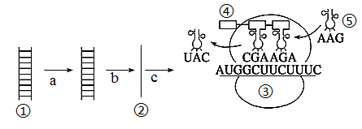
（1）①表示物质是____________，b过程所需的酶是____________。
（2）③表示的结构是____________，⑤携带的氨基酸是____________。
（3）完成遗传信息表达的是____________（填字母）过程。

